IDEF0:

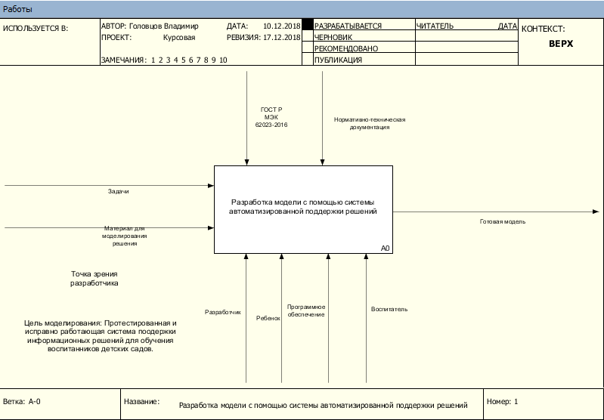

Рис. 1. Контекстная диаграмма

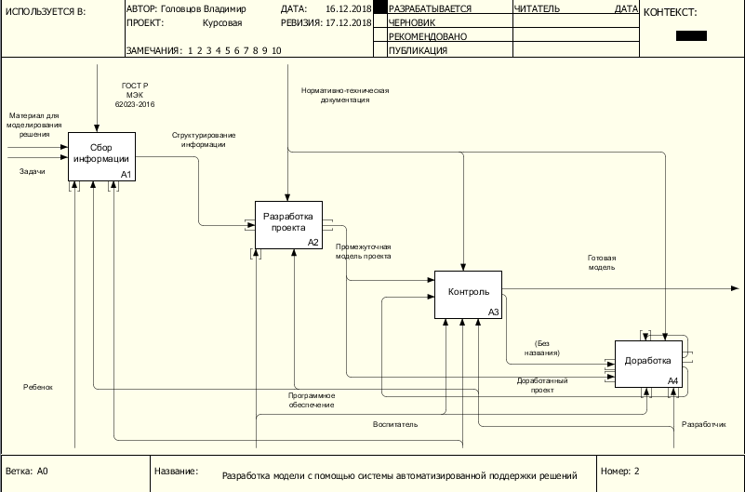

Рис. 2. Диаграмма проектирования системы поддержки информационных решений

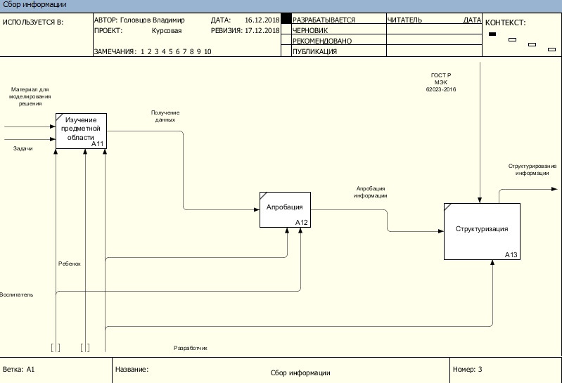

Рис. 3. Диаграмма процесса сбора информации

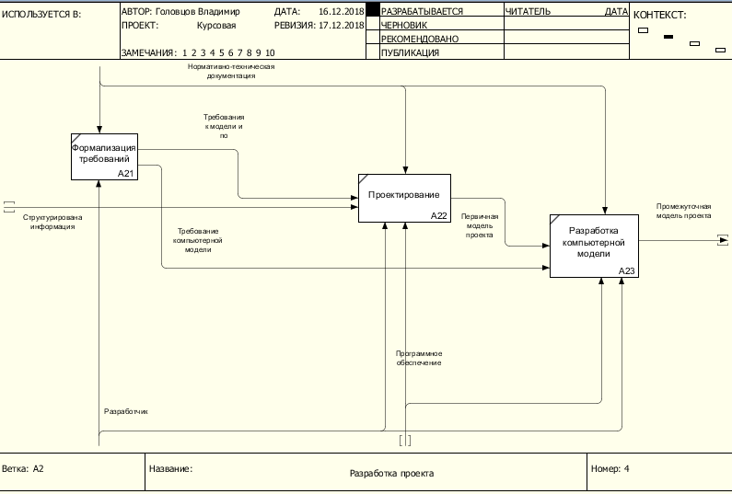

Рис. 4. Диаграмма процесса разработки проекта

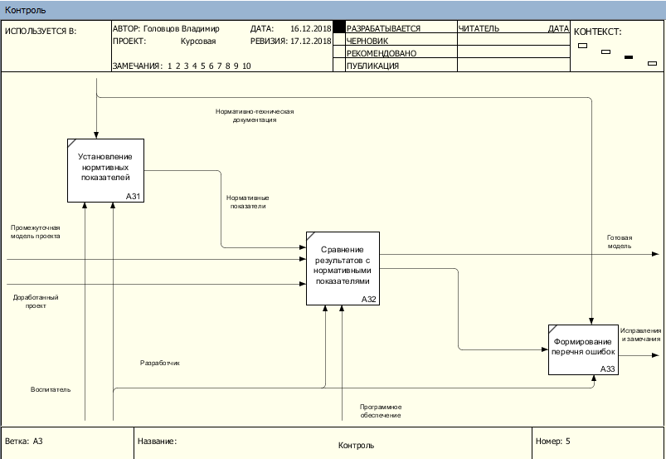

Рис. 5. Диаграмма процесса контроля

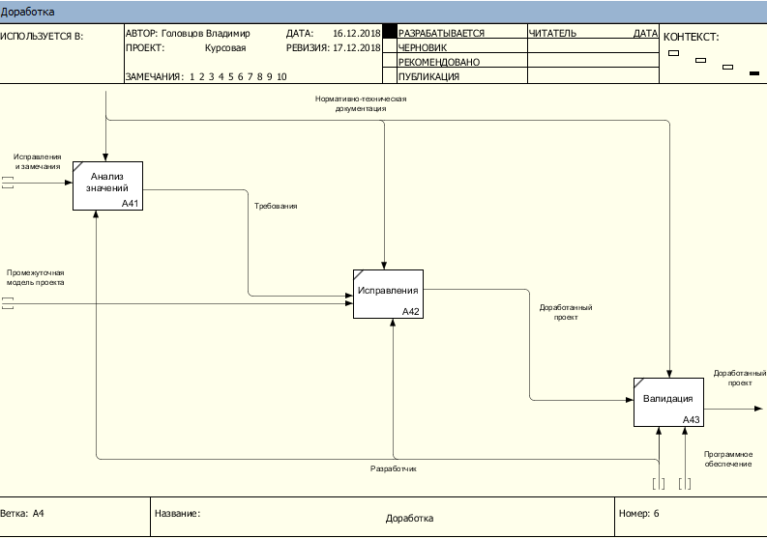

Рис. 6. Диаграмма процесса доработки

DFD:

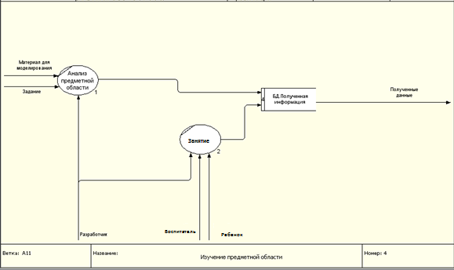

Рис. 7. Процесс изучения предметной области

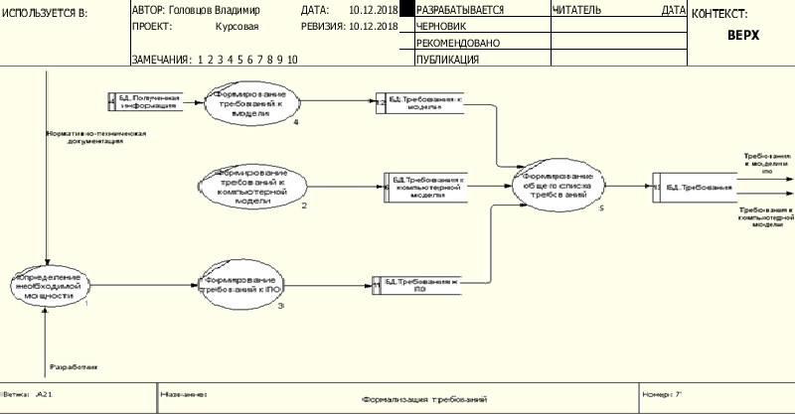

Рис. 8. Процесс формализации требований

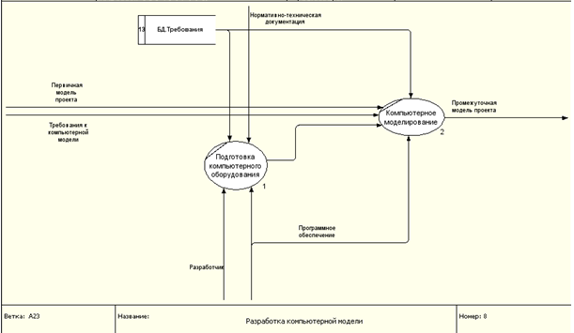

Рис. 9. Процесс разработки компьютерной модели

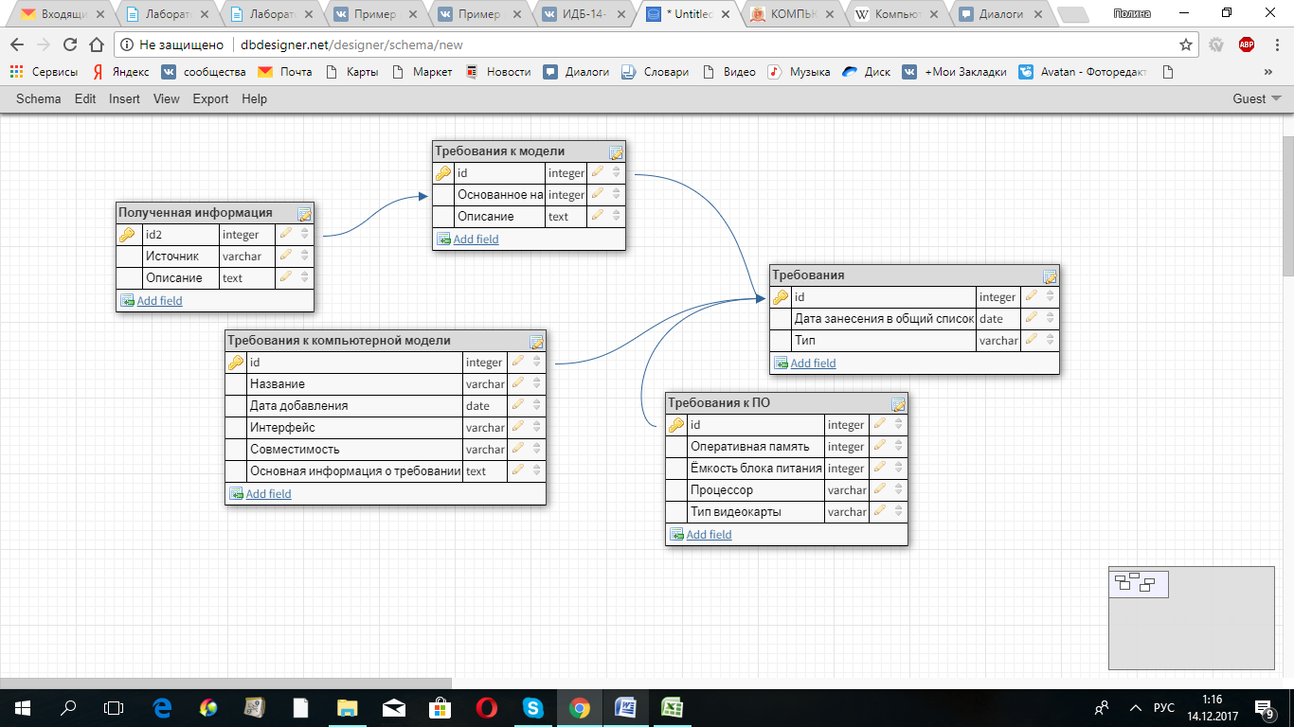ERD: